

**Laboratuvar Raporu 4**

**Eskişehir Osmangazi Üniversitesi**

**Bilgisayar Ağları**

**152116028**

**Ferdi İslam Yılmaz**

**152120191055**

**Dr. Öğr. Üyesi İlker Özçelik**

**2022-2023**

**İçindekiler**

2 Giriş 3

3 Laboratuvar Uygulaması (TCP) 3

3.1 Bilgisayarımızdan uzak noktadaki bir servera TCP aktarımını yakalama 3

3.2 TCP Temelleri 4

4 Kaynakça 8

# Giriş

TCP (Transmission Control Protocol), internet üzerinde veri iletişimini kontrol etmek için kullanılan bir protokoldür.Bu rapor, TCP protokolünün çalışma prensiplerini ve nasıl kullanıldığını ele alacaktır. TCP, internet üzerinde güvenilir bir veri aktarımı sağlar ve ağdaki tüm cihazların veri alışverişindeki rollerini yönetir. TCP, verilerin bölünmesi, paketlere ayrılması ve hedefe ulaştırılması gibi işlemleri gerçekleştirir. Ayrıca, TCP, veri paketlerinin hatalı olup olmadığını ve doğru sırayla teslim edilip edilmediğini kontrol eder.

# Laboratuvar Uygulaması (TCP)

3.1 Bilgisayarımızdan uzak noktadaki bir servera TCP aktarımını yakalama.

**1.** Kaynak bilgisayarımızın IP adresi ve port numarası nedir?

metin, ekran görüntüsü, sayı, numara, yazılım içeren bir resim

Açıklama otomatik olarak oluşturuldu

IP adresi 192.168.0.108’dir ve port numarası ise 65271’dir.

**2.** gaia.cs.umass.edu sitesinin IP adresi nedir? Hangi port numarasında TCP alışverişi yapmıştı??

IP adresi 128.119.245.12’dir ve 80 numaralı port ile TCP alışverişi yapmaktadır.

**3…**

## 3.2 TCP Temelleri

**4.** Client bilgisayar ile gaia.cs.umass.edu sitesi arasındaki TCP bağlantısını başlatan TCP SYN segmentinin sequence numarası nedir? SYN segmentini hangi segment kısmı tanımlıyor?

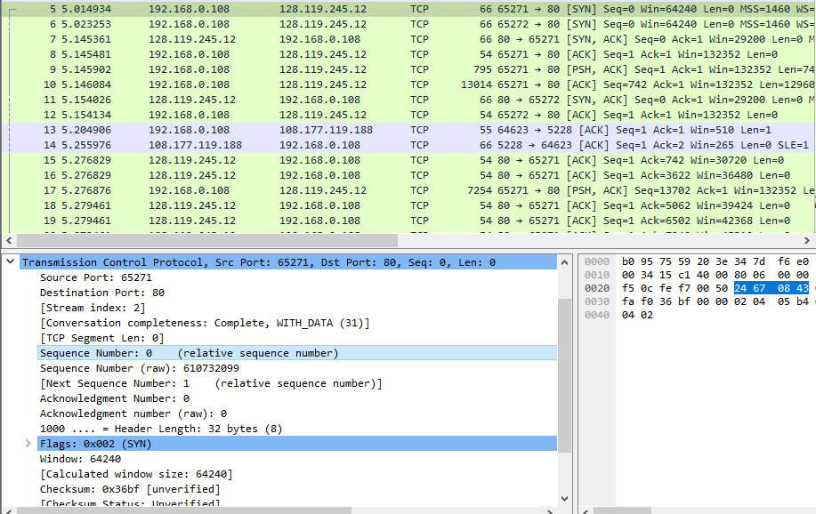

TCP bağlantısını başlatan segmentin sequence numarası 0’dır. Flag kısmında ise bunun bir SYN segmenti olduğunu anlıyoruz.

**5.** SYNACK segmentinin sequence numarası nedir? SYNACK segmentindeki Acknowledgement alanının değeri kaçtır? gaia.cs.umass.edu sitesi bu değeri nasıl belirliyor? Segmenti SYNACK segmenti olarak tanımlayan şey nedir?

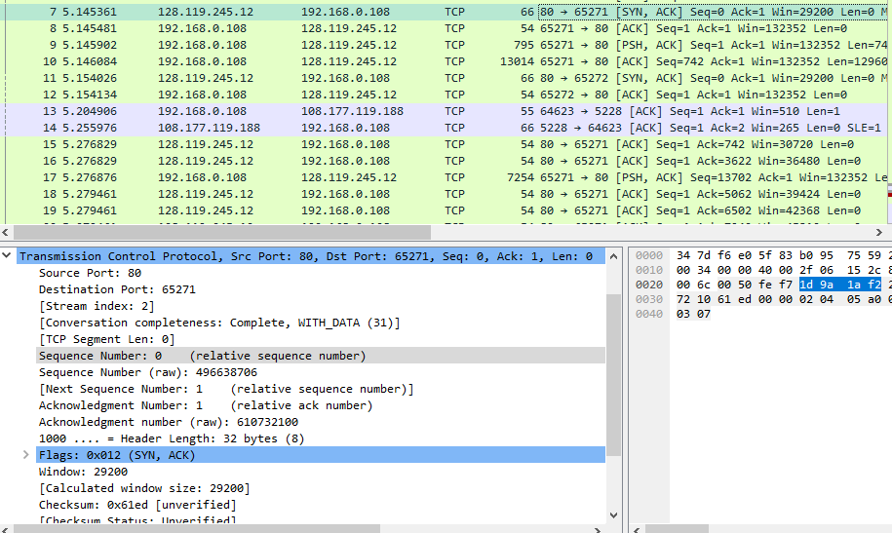

SYNACK segmentinin sequence numarası 0’dır.

Acknowledgement alanındaki değer 1’dir. Bu değer başlangıç sequence numarasına bir(1) ekleyerek bulunur.

Segmenti tanımlayan şey flag ile taşınan değerdir. Üstteki resimde görüldüğü üzere flag değeri de belirtilmiştir.

**6.** HTTP POST komutunun içerisindeki TCP segmentinin sequence numarası nedir?

metin, ekran görüntüsü, sayı, numara, yazı tipi içeren bir resim

Açıklama otomatik olarak oluşturuldu

TCP segmentinin sequence numarası 95782’dir.

**7.** İlk 6 segmentin sequence numaraları nelerdir?

metin, ekran görüntüsü, yazılım, yazı tipi içeren bir resim

Açıklama otomatik olarak oluşturuldu

1. (15) numarası 742, 0. 261’inci saniyede gönderilmiş.

2. (16) numarası 3622, 0.261’inci saniyede gönderilmiş.

1. (18) numarası 5062, 0.264’üncü saniyede gönderilmiş.

1. (19) numarası 6502, 0.264’üncü saniyede gönderilmiş.

1. (20) numarası 7942, 0.264’üncü saniyede gönderilmiş.

1. (21) numarası 9382, 0.264’üncü saniyede gönderilmiş.

metin, diyagram, çizgi, paralel içeren bir resim

Açıklama otomatik olarak oluşturuldu

**8.** İlk 6 TCP segmentinin uzunlukları nelerdir?

metin, ekran görüntüsü, sayı, numara, yazı tipi içeren bir resim

Açıklama otomatik olarak oluşturuldu

İlk 6 segmentin hepsinin uzunluğu 54’tür.

**9.** Minimum ulaşılabilir buffer space sayısı nedir? Buffer space eksikliği göndericiyi engeller mi?

Minimum ulaşılabilir buffer space sayısı 65535’dir. Asla ful kapasiteye ulaşmayacağımız için bu bir sorun yaratmayacaktır.

**10.**  İzleme dosyasında yeniden iletilen segmentler var mı?

Taramamı incelediğimde öyle bir paket göremedim buna kanıt olarak da tüm Acknowledgment numaralarının sırasıyla artarak gittiğini gösterebiliriz.

metin, ekran görüntüsü, yazı tipi, doküman, belge içeren bir resim

Açıklama otomatik olarak oluşturuldu

# Kaynakça